PHP – Voter pour un film
On veut permettre de voter pour un film en autorisant le vote uniquement aux utilisateurs connectés du site. On considère que les votes sont binaires, on vote ou non pour un film.

- Ajoutez une table User à la base de données:
Utilisateur (UserID, Login, Pass, Nom, Mail)
Les types de données des colonnes sont : UserID int(11), Login varchar(20), Pass varchar(255), Nom varchar(35), Mail varchar(35).
- Ajouter une table Vote (MovieID#, UserID#).
- Refactoriser le code du modèle pour regrouper les méthodes en fonction de la problématique :
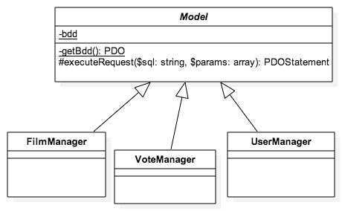
Diagramme inspiré de l’architecture proposée par Baptiste Pesquet

- Apporter les modifications nécessaires pour obtenir des résultats approchant :
